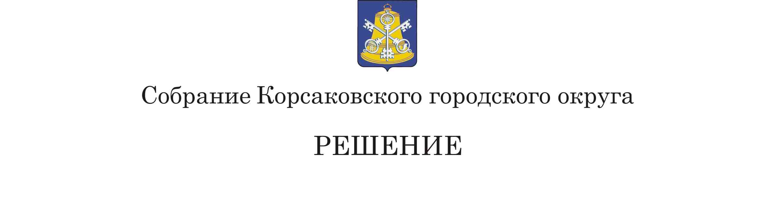

Принято 29.10.2024 № 69/10-22

На 22 - м заседании 7 - го созыва

О проекте муниципального правового акта «О внесении изменений в Устав муниципального образования «Корсаковский городской округ» Сахалинской области»

В соответствии со статьями 16, [44](consultantplus://offline/ref=40613BB9C16E9F8DB0195AA44431F579540B380A7C352DA0D7240CD95E6F699F9FDCEB9C5FFD07B0604C80E2FC9A7F85836D34F5B2656088f4z4W) Федерального закона от 06.10.2003 № 131-ФЗ «Об общих принципах организации местного самоуправления в Российской Федерации», Федеральным законом от 04.08.2023 № 469-ФЗ «О внесении изменений в Федеральный закон «О природных лечебных ресурсах, лечебно-оздоровительных местностях и курортах», отдельные законодательные акты Российской Федерации и признании утратившими силу отдельных положений законодательных актов Российской Федерации», статьёй 27 Устава муниципального образования «Корсаковский городской округ» Сахалинской области Собрание Корсаковского городского округа РЕШИЛО:

1. Утвердить текст проекта решения «О внесении изменений в Устав муниципального образования «Корсаковский городской округ» Сахалинской области» (прилагается).

2. Опубликовать настоящее решение в газете «Восход» одновременно с проектом муниципального правого акта «О внесении изменений в Устав муниципального образования «Корсаковский городской округ» Сахалинской области (прилагается).

3. Настоящее решение вступает в силу со дня его принятия.

4. Контроль за исполнением настоящего решения возложить на постоянную комиссию по регламенту, нормотворчеству, местному самоуправлению и охране правопорядка (В.В. Белолипецкий).

Председатель Собрания

Корсаковского городского округа Л.Д. Хмыз



Принято_____ № _______

на_____ заседании 7 - го созыва проект

О внесении изменений в Устав муниципального образования «Корсаковский городской округ» Сахалинской области

В соответствии со статьями 16, [44](consultantplus://offline/ref=40613BB9C16E9F8DB0195AA44431F579540B380A7C352DA0D7240CD95E6F699F9FDCEB9C5FFD07B0604C80E2FC9A7F85836D34F5B2656088f4z4W) Федерального закона от 06.10.2003 № 131-ФЗ «Об общих принципах организации местного самоуправления в Российской Федерации», Федеральным законом от 04.08.2023 № 469-ФЗ «О внесении изменений в Федеральный закон о природных ресурсах, лечебно-оздоровительных местностях и курортах», отдельные законодательные акты Российской Федерации и признании утратившими силу отдельных положений законодательных актов Российской Федерации» (в редакции от 08.08.2024), Собрание Корсаковского городского округа РЕШИЛО:

1. Внести в Устав муниципального образования «Корсаковский городской округ» Сахалинской области (далее – Устав) следующие изменения:

1.1. В пункте 31 части 1 статьи 8 Устава слова «создание, развитие и обеспечение охраны лечебно-оздоровительных местностей и курортов местного значения на территории городского округа, а также» исключить.

1.2. Пункт 21 части 3 статьи 49 Устава исключить.

2. Направить настоящее решение на государственную регистрацию в  
установленном законом порядке.

3. После государственной регистрации опубликовать настоящее решение в газете «Восход».

Председатель Собрания

Корсаковского городского округа Л.Д. Хмыз

Мэр

Корсаковского городского округа А.В. Ивашов